ỦY BAN NHÂN DÂN QUẬN 1
TRƯỜNG TRUNG HỌC CƠ SỞ
CHU VĂN AN

PHIẾU HƯỚNG DẪN HỌC SINH TỰ HỌC
NGỮ VĂN 6 – TUẦN 5
***
NỘI DUNG | Ghi chú
CHỦ ĐỀ: MIỀN CỔ TÍCH
Văn bản 1: Sọ Dừa
Hoạt động 1: Tìm hiểu bài các đặc điểm của thể loại cổ tích.  Hoạt động 2 Tìm hiểu các đặc điểm của truyện cổ tích qua các văn bản Sọ Dừa và Em bé thông minh | - Tri thức đọc hiểu:  - Học sinh đọc phần tri thức đọc hiểu trong sách giáo khoa trang 37, 38 để nắm được các đặc điểm của truyện cổ tích.  - Học sinh đọc phần tri thức tiếng Việt trang 38 để nắm được thế nào là trạng ngữ và các loại trạng ngữ.  - Văn bản “Sọ Dừa”  - Đặc điểm nhân vật truyện cổ tích thông qua văn bản “Sọ Dừa”  - Vai trò của các yếu tố kì ảo  - Giúp thể hiện bản chất tốt đẹp  của Sọ Dừa ẩn trong vẻ xấu xí bên ngoài, giúp cho cuộc đời của Sọ Dừa tiến lên một trang mới  - Thể hiện được ước mơ của nhân dân: hiền lành, lương thiện sẽ gặp được những điều tốt đẹp trong cuộc sống  - Giúp cho truyện trở nên hấp dẫn, gây hứng thú với người đọc.
  Stt | Hành động của Sọ Dừa | Phẩm chất
  1 | Xin đi chăn bò, không quản nắng mưa | Tự trọng, nghị lực, siêng năng, chăm chỉ
  2 | Giục mẹ hỏi cưới con gái phú ông | Tự tin, biết khát vọng về hạnh phúc
  3 | Ngày đêm miệt mài đèn sách, chờ khoa thi | Ham học hỏi, có chí tiến thủ
  4 | Trước khi chia tay, đưa cho vợ hòn đá, con dao, hai quả trứng và dặn  dò | Kĩ lưỡng, chu đáo
Hoạt động 3: Luyện tập và vận dụng  - Học sinh hoàn thành 2 bảng ở bên từ việc đọc hai truyện cổ tích “Sọ Dừa” và “Em bé thông minh”. | Văn bản 2: Em bé thông minh  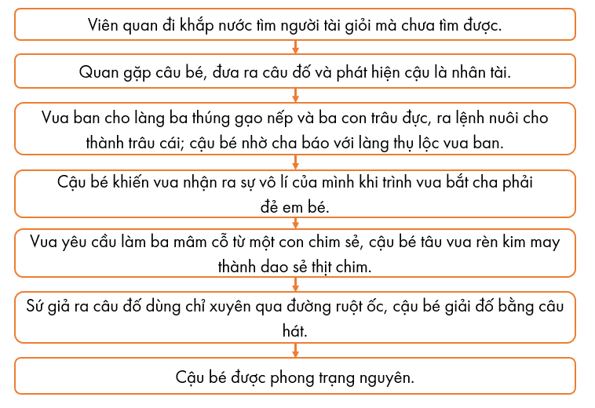  1. Sơ đồ cốt truyện  - Đặc điểm nhân vật “em bé thông minh”  - Thuộc kiểu nhân vật thông minh trong truyện cổ tích:  - Xuất hiện, chinh phục thử thách từ mức độ dễ đến khó  - Đạt được thành quả là được mọi người công nhận  - Phẩm chất của nhân vật được thể hiện qua hành động chinh phục các thử thách: Nhanh trí, thông minh; Ứng biến trong những tình huống khó, vô lí; vận dụng linh hoạt kinh nghiệm, kiến thức dân gian  Văn bản “Sọ Dừa”  Văn bản “Em bé thông minh”
  Phương diện | Nhận xét
  Cốt truyện
  Yếu tố kì ảo
  Kiểu nhân vật
  Phẩm chất nhân vật
  Chủ đề
  Rút ra bài học cho bản thân
  Phương diện | Nhận xét
  Cốt truyện
  Kiểu nhân vật
  Phẩm chất nhân vật
  Chủ đề
  Rút ra bài học cho bản thân
Thực hành Đọc kết nối chủ điểm: “Chuyện cổ nước mình”
Tuần 6
Hoạt động 1: Tìm hiều ý nghĩa của từ ngữ trong văn bản (khuyến khích học sinh tự học)  Hoạt động 2: Tìm hiểu nội dung văn bản (khuyến khích học sinh tự học) | - Tìm hiểu ý nghĩa từ ngữ trong văn bản  - Nội dung văn bản  - Thể thơ: Thể thơ lục bát.  - Giọng điệu: nhẹ nhàng, sâu lắng.  - Nội dung: Giáo dục, răn dạy con người một cách nhẹ nhàng, tinh tế về tình yêu thương, lẽ sống ở đời.
  Từ/ Cụm từ | Ý nghĩa
  •Mang theo cuộc sống, thì thầm tiếng xưa  •Vàng cơn nắng, trắng cơn mưa, con sông chảy, rặng dừa nghiêng soi  •Nhận mặt cha ông | •Chuyện cổ tồn tại trong cuộc sống thường ngày  •Ghi dấu hình ảnh của đời sống một cách sinh động  •Sợi dây kết nối những truyền thống, nếp sống của cha ông
Thực hành tiếng Việt | II. Thực hành:  - Học sinh hoàn thành bài tập vào tâp 1,2,3,4  - Viết một đoạn văn (khoảng 150 đến 200 chữ) trình bày cảm nghĩ về một truyện cổ tích mà em yêu thích, trong đó sử dụng ba trạng ngữ.
Kể lại một câu truyện cổ tích
Hoạt động 1: Xác định đề bài và bài muốn kể | Đề: Em hãy kể lại một câu truyện cổ tích mà em thích nhất.
Hoạt động 2: Lập dàn ý | Mở bài  Giới thiệu câu chuyện muốn kề.  Thân bài.  Kể câu chuyện theo trình tự, diễn biến thời gian.  Kể kết hợp tả, biểu cảm. Bài bài có sự sáng tạo của học sinh.  Kết bài  Nêu suy nghĩ, tình cảm của em và bài học rút ra.
Hoạt động 3: Viết bài | Học sinh làm bài hoàn chỉnh
Hoạt động 4: Đọc lại bài và sửa chữa | Học sinh đọc lại và sửa chữa bài làm của mình.

